day11

第一集 运行进程个数和剩余内存/总内存的获取 1
第二集 桌面清理小控件 6
第三集 锁屏清理进程/解锁更新Widget 19
第四集 屏幕适配 21
第五集 桌面快捷方式 23
第六集 软件加锁解锁功能 26

第一集 运行进程个数和剩余内存/总内存的获取

在昨天的界面布局文件中增加如下红框中的两个TextView：
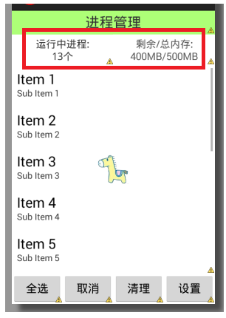

在TaskManagerActivity的onCreate中如下：
。。。。。
tv_taskmanager_processes = (TextView) findViewById(R.id.tv_taskmanager_processes);
tv_taskmanager_freeandtotalram =
(TextView) findViewById(R.id.tv_taskmanager_freeandtotalram);

// 获取相应的数据，设置显示数据

// 获取运行的进程个数
processCount = TaskUtil.getProcessCount(getApplicationContext());// TaskUtil见后
tv_taskmanager_processes.setText("运行中进程:\n" + processCount + "个");

// 获取剩余,总内存
long availableRam = TaskUtil.getAvailableRam(getApplicationContext());
// 数据转化
String availaRam = Formatter.formatFileSize(getApplicationContext(), availableRam);

// 获取总内存
// 根据不同的sdk版去调用不同的方法
// 1.获取当前的sdk版本
int sdk = android.os.Build.VERSION.SDK_INT;
long totalRam;
if (sdk >= 16)
{
totalRam = TaskUtil.getTotalRam(getApplicationContext());
} else
{
totalRam = TaskUtil.getTotalRam();
}
// 数据转化
String totRam = Formatter.formatFileSize(getApplicationContext(), totalRam);
tv_taskmanager_freeandtotalram.setText("剩余/总内存:\n" + availaRam + "/" + totRam);
。。。。。

TaskUtil如下：
public class TaskUtil
{
/**
* 获取正在运行的进程的个数
*/
public static int getProcessCount(Context context)
{
ActivityManager am = (ActivityManager) context.getSystemService(Context.ACTIVITY_SERVICE);

List<RunningAppProcessInfo> runningAppProcesses = am.getRunningAppProcesses();

return runningAppProcesses.size();
}

/**
* 获取剩余内存
*/
public static long getAvailableRam(Context context)
{
ActivityManager am = (ActivityManager) context.getSystemService(Context.ACTIVITY_SERVICE);

// 获取内存的信息,保存到memoryinfo中
MemoryInfo outInfo = new MemoryInfo();
am.getMemoryInfo(outInfo);

// 获取空闲的内存
// outInfo.availMem;
// //获取总的内存
// outInfo.totalMem;
return outInfo.availMem;
}

/**
* 获取总的内存
*
* @deprecated :表示此方法过时
*/
public static long getTotalRam(Context context)
{
ActivityManager am = (ActivityManager) context.getSystemService(Context.ACTIVITY_SERVICE);

// 获取内存的信息,保存到memoryinfo中
MemoryInfo outInfo = new MemoryInfo();
am.getMemoryInfo(outInfo);

// 获取空闲的内存
// outInfo.availMem;
// //获取总的内存
// outInfo.totalMem;
return outInfo.totalMem;// 16版本之上才有,之下是没有的
// 程序运行前把清单文件中最小版本改为16，保存，这里就不报错了；再改为8，再保存，这里还是不会再报错
// 否则一致会报错
}

/**
* 兼容低版本
*
* 与上方法名同，表示方法重载
*/
public static long getTotalRam()
{
File file = new File("/proc/meminfo");// 模拟器的此文件中也存有总内存，剩于内存等信息
StringBuilder sb = new StringBuilder();

try
{
// 读取文件
BufferedReader br = new BufferedReader(new FileReader(file));

String readLine = br.readLine();

// 获取内存数字:此文件中信息如下：
// MemTotal: 701716 kB
// MemFree: 457720 kB
// 。。。。。
// 只需要获取第一行的数字即可，它就是总内存大小的数据

char[] charArray = readLine.toCharArray();
for (char c : charArray)
{
if (c >= '0' && c <= '9')
{
sb.append(c);
}
}

String string = sb.toString();

// 转化成long
long parseLong = Long.parseLong(string);

return parseLong * 1024;// 获取到的是kb单位，所以转换为MB

} catch (FileNotFoundException e)
{
e.printStackTrace();

} catch (IOException e)
{
e.printStackTrace();
}

return 0;
}

}

此外，当点击清理按钮的时候，应该更新上面红框中的两个TextView信息，所以在清理按钮的点击事件中如下：

。。。。
// 数据转化
String deletesize = Formatter.formatFileSize(getApplicationContext(), memory);
Toast.makeText(getApplicationContext(), "共清理" + deleteTaskInfos.size() + "个进程, 释放" + deletesize + "内存空间", 0)
.show();

// 更改运行中的进程个数以及剩余总内存
processCount = processCount - deleteTaskInfos.size(); //原来运行的总个数减去删除 //的个数
tv_taskmanager_processes.setText("运行中进程:\n" + processCount + "个");

// 更改剩余内存,重新获取剩余内存
// 获取剩余内存
long availableRam = TaskUtil.getAvailableRam(getApplicationContext());
// 数据转化
String availaRam = Formatter.formatFileSize(getApplicationContext(), availableRam);

// 获取总内存
// 根据不同的sdk版去调用不同的方法
// 1.获取当前的sdk版本
int sdk = android.os.Build.VERSION.SDK_INT;
long totalRam;
if (sdk >= 16)
{
totalRam = TaskUtil.getTotalRam(getApplicationContext());
} else
{
totalRam = TaskUtil.getTotalRam();
}

// 数据转化
String totRam = Formatter.formatFileSize(getApplicationContext(), totalRam);
tv_taskmanager_freeandtotalram.setText("剩余/总内存:\n" + availaRam + "/" + totRam);

// 为下次清理进程做准备
deleteTaskInfos.clear();
deleteTaskInfos = null;
。。。。

第二集 桌面清理小控件


很多手机卫士都有桌面清理小控件，如上所示。现在来实现这个小控件。

在API中有关于这个小控件的说明，它是一个App Widget：
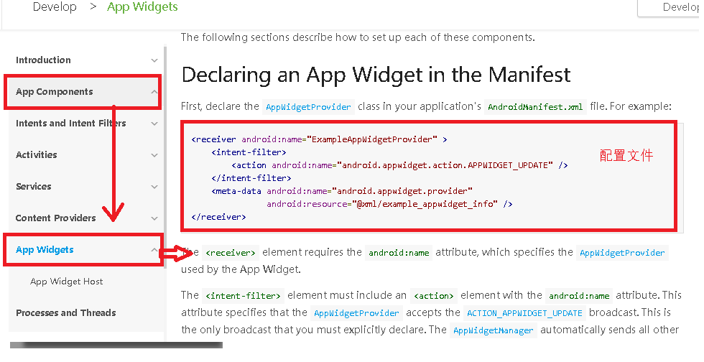

新建一个项目，按照API的说明来实现一个桌面小控件：
在新建的项目中新建一个类：

//桌面小控件
public class MyWidget extends AppWidgetProvider
{// 继承自AppWidgetProvider。API说这是一个广播接收者，并且提供了配置文件；所以把API中的配置文件部分复制到清单文件中，并进行修正：
<receiver android:name="com.itheima.mobliesafe75.receiver.MyWidget" >//修改类名
<intent-filter>
<action android:name="android.appwidget.action.APPWIDGET_UPDATE" />
</intent-filter>

<meta-data
android:name="android.appwidget.provider"
android:resource="@xml/example_appwidget_info" />
//把这个文件复制到手机卫士项目中，此文件API中有：
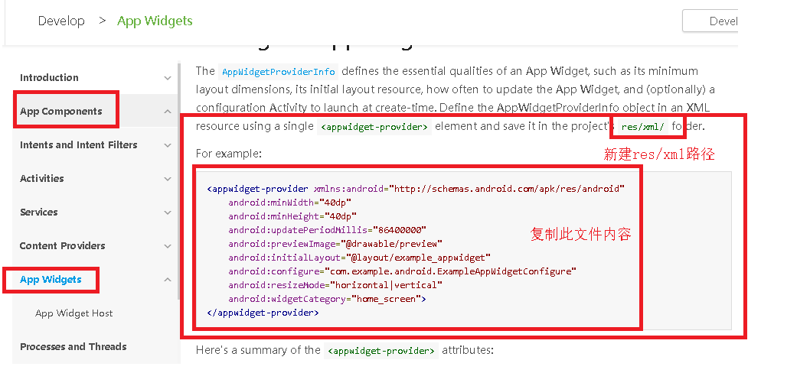
//复制过来后修改如下：
<?xml version="1.0" encoding="utf-8"?>
<appwidget-provider xmlns:android="http://schemas.android.com/apk/res/android"
android:minHeight="72dp"
android:minWidth="275dp"
android:updatePeriodMillis="0"
android:initialLayout="@layout/process_widget"
android:resizeMode="horizontal|vertical"
>

</appwidget-provider>
<!--
以下说明API中都有：
minWidth,minHeight : 最小的宽高
updatePeriodMillis : 更新时间,毫秒值,最短不能小于30分钟,设置0跟30都是一个效果
previewImage : 预览图片,不设置默认使用应用图标。可有可无
initialLayout :widget布局文件。此布局文件设置成什么样，桌面小控件就显示什么样
configure : 创建widget之后会启动哪个activity。可有可无
resizeMode : 设置widget显示尺寸的规则,主要用来设置屏幕横竖屏切换保证widget布 局不会变形
widgetCategory : 设置widget显示在什么地方 ,home_screen : 桌面 keyguard:键盘。 不设置的话默认在桌面。可有可无
initialKeyguardLayout : 设置锁屏的时候显示控件的布局样式。可有可无

initialLayout属性设置的文件中先随便放上一个TextView
-->

如上设置好后，在模拟器的如下界面中找到小控件：
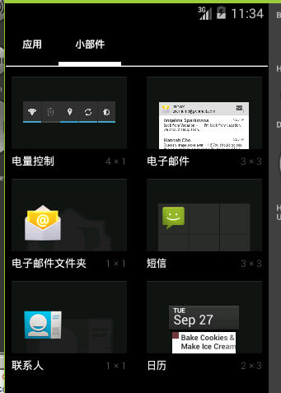
找到小控件后直接拖到桌面上即可。

此外还要注意，有些控件是不能放到桌面小控件上的，比如EditText,放到小控件上后，小控件会出现如下错误显示：
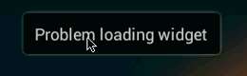

凡是类的源码前有个@RemoveView注解的控件都能在小控件上显示，没有此注解的都不能在小控件上显示：
TextView类前有：
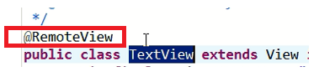
Button类前也有：
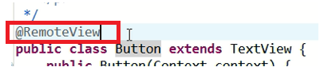
所以TextView和Button就都能在小控件上显示。

但是EditView类前就没有：
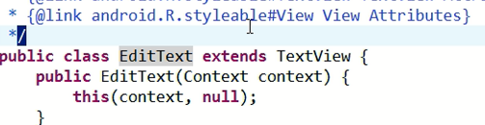
所以EditText就不能在小控件上显示。

</receiver>

//以下方法属于小控件的生命周期
@Override
public void onReceive(Context context, Intent intent)
{
System.out.println("onReceive");

super.onReceive(context, intent);
}

@Override
public void onUpdate(Context context, AppWidgetManager appWidgetManager, int[] appWidgetIds)
{
System.out.println("onUpdate");
super.onUpdate(context, appWidgetManager, appWidgetIds);
}

@Override
public void onDeleted(Context context, int[] appWidgetIds)
{
System.out.println("onDeleted");
super.onDeleted(context, appWidgetIds);
}

@Override
public void onEnabled(Context context)
{
System.out.println("onEnabled");
super.onEnabled(context);
}

@Override
public void onDisabled(Context context)
{
System.out.println("onDisabled");
super.onDisabled(context);
}

}
桌面小控件生命周期规律如下：

第一次创建
10-20 02:08:34.418: I/System.out(4570): onReceive
10-20 02:08:34.418: I/System.out(4570): onEnabled
10-20 02:08:34.418: I/System.out(4570): onReceive
10-20 02:08:34.418: I/System.out(4570): onUpdate
10-20 02:08:37.788: I/System.out(4570): onReceive
第二次创建
10-20 02:09:27.292: I/System.out(4570): onReceive
10-20 02:09:27.292: I/System.out(4570): onUpdate
10-20 02:09:31.439: I/System.out(4570): onReceive
第三次创建
10-20 02:09:56.408: I/System.out(4570): onReceive
10-20 02:09:56.408: I/System.out(4570): onUpdate
10-20 02:10:00.769: I/System.out(4570): onReceive
第一次删除
10-20 02:10:28.303: I/System.out(4570): onReceive
10-20 02:10:28.303: I/System.out(4570): onDeleted
第二次删除
10-20 02:10:45.319: I/System.out(4570): onReceive
10-20 02:10:45.319: I/System.out(4570): onDeleted
删除最后一个
10-20 02:11:09.370: I/System.out(4570): onReceive
10-20 02:11:09.370: I/System.out(4570): onDeleted
10-20 02:11:09.380: I/System.out(4570): onReceive
10-20 02:11:09.380: I/System.out(4570): onDisabled

总结规律如下
1.第一次创建的时候调用onEnabled
2.每次创建都会调用onUpdate
3.每次删除都会调用onDeleted
4.删除最后一个会调用onDisabled
5.不管什么操作都会调用onReceive
以上生命周期在不同的定制系统中可能先后顺序会有所不同。

下面把上面创建的小控件移植到手机卫士项目中。

把上面的MyWidget类和其对应的清单文件中的配置移植到手机卫士项目中；把xml/example_appwidget_info.xml也复制手机卫士项目中；再把小控件的界面布局文件复制过来。其中前面测试的时候，界面布局文件是随意设置的，现在来仿照金山卫士的小控件布局文件进行设置：
现在来在金山卫士中把这个布局文件复制出来，就要使用反编译工具进行操作了。

金山卫士的apk文件如果直接用解压文件打开，则得到的只能查看图片资源，xml和java文件都不能查看，都是乱码。使用android逆向助手可以得到xml文件和java文件。

获取xml文件如下操作：
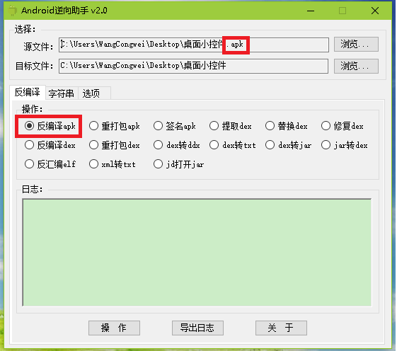
获取java文件如下操作：
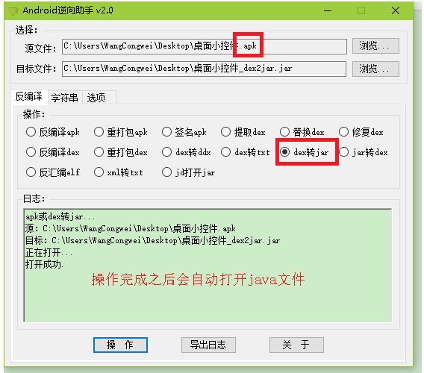

现在要从解压出来的金山卫士项目中寻找桌面小程序的布局文件，所以要采用解压xml的方法进行反编译。反编译出来后，先从清单文件中去查找：因为小控件的本质是广播接收者，并且其所监听的事件android.appwidget.action.APPWIDGET_UPDATE是固定的，所以在解压出来的金山卫士的清单文件中查找android.appwidget.action.APPWIDGET_UPDATE：
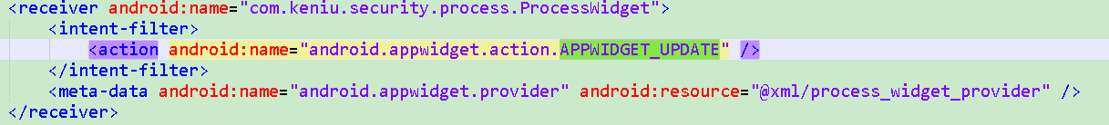
可见有个源文件@xml/process_widget_provider，在xml路径下再找到process_widget_provider文件：
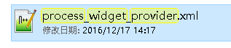
打开它，再找到其中的android:initialLayout="@layout/process_widget"，这个属性指向的就是小控件的界面布局文件：
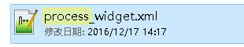
把process_widget文件复制到手机卫士项目的layout路径下，金山卫士的桌面小控件布局文件就复制过来了。可见会报一些错，主要是所指向的图片资源，color资源等还没复制到手机卫士项目中，自己试着修复这些错误。然后把这个文件设置给手机卫士的小控件布局文件。

运行手机卫士项目后，在模拟器的
中找到手机卫士小控件，再拖到桌面上，效果如下：
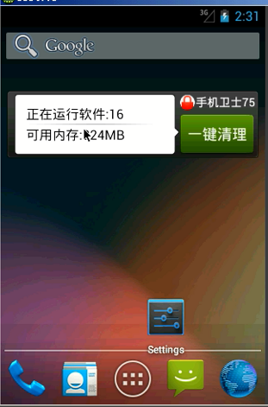

上面只是设置了桌面小控件的布局，现在来设置它的功能。

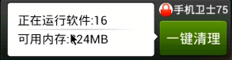
虽然在上面的example_appwidget_info.xml文件中有个设置数据更新时间的属性：
android:updatePeriodMillis="0"
但是其最小时间是30分钟，实际使用中不可能30分钟才去更新一次数据。所以我们采用服务的方式自己规定时间来更新小控件上的数据。

//现在要考虑什么时候这个开启服务，什么时候关闭这个服务？
// 当小控件创建的时候开启这个服务，当小控件删除的时候关闭这个服务
//所以就要用到上面的小控件的生命周期方法了。

//根据小控件的生命周期方法中：
//1.第一次创建的时候调用onEnabled
//4.删除最后一个会调用onDisabled

//所以在MyWidget类中的两个方法中增加如下：
//@Override
//public void onEnabled(Context context)
//{
// System.out.println("onEnabled");
// super.onEnabled(context);

//开启更新服务
//Intent intent = new Intent(context, WidgetService.class);
//context.startService(intent);
//}
//
//@Override
//public void onDisabled(Context context)
//{
// System.out.println("onDisabled");
// super.onDisabled(context);

// // 关闭服务
// Intent intent = new Intent(context, WidgetService.class);
// context.stopService(intent);
//}
//注意：把小控件拖到桌面上是创建，从桌面上移除是删除小控件。
//可据此在设置中查看此服务是否能开启关闭

public class WidgetService extends Service
{

private AppWidgetManager appWidgetManager;
private WidgetReceiver widgetReceiver;

private Timer timer;

@Override
public IBinder onBind(Intent intent)
{
return null;
}

/**
* 清理进程的广播接受者
*/
private class WidgetReceiver extends BroadcastReceiver
{

@Override
public void onReceive(Context context, Intent intent)
{
// 清理进程
killProcess();
}
}

@Override
public void onCreate()
{
super.onCreate();

// 更新桌面小控件

// 第一步：注册清理进程的广播接受者
// 1.广播接受者
widgetReceiver = new WidgetReceiver();

// 2.设置接受的广播事件
IntentFilter intentFilter = new IntentFilter();
intentFilter.addAction("aa.bb.cc");// 发送什么广播，就接受什么广播

// 3.注册广播接受者
registerReceiver(widgetReceiver, intentFilter);

// 注意在onDestory中取消注册广播接受者

// 获取widget的管理者：注意这里不能再用getSystemService
appWidgetManager = AppWidgetManager.getInstance(this);

// 更新操作
updateWidgets();
}

/**
* 清理进程
*/
public void killProcess()
{
ActivityManager am = (ActivityManager) getSystemService(ACTIVITY_SERVICE);

// 获取正在运行进程
List<RunningAppProcessInfo> rap = am.getRunningAppProcesses();
for (RunningAppProcessInfo rapi : rap)
{
// 手机卫士进程不能被清理
if (!rapi.processName.equals(getPackageName()))
{
am.killBackgroundProcesses(rapi.processName);
}
}
}

@Override
public void onDestroy()
{
super.onDestroy();

// 服务停止的时候停止更新widget
stopUpdates();

// 注销清理进程的广播接受者
if (widgetReceiver != null)
{
unregisterReceiver(widgetReceiver);
widgetReceiver = null;
}

}

/**
* 停止更新
*/
private void stopUpdates()
{
if (timer != null)
{
timer.cancel();
timer = null;
}
}

/**
* 更新widget：每隔一段时间更新一次
*/
private void updateWidgets()
{

// 计数器
timer = new Timer();

// 要执行的操作
// task : 要执行的操作
// when : 延迟的时间
// period : 每次执行的间隔时间
timer.schedule(new TimerTask()
{

@Override
public void run()
{
System.out.println("widget更新了......");

// 获取组件的标示
ComponentName provider = new ComponentName(WidgetService.this, MyWidget.class);

// 获取远程布局：
// 比如说，小控件是属于手机卫士项目的，但是小控件的布局不在手机卫士项目中展示，而是在桌面上展示
// 小控件的布局相对于手机卫士来说，就是远程布局
// packageName : 应用的包名
// layoutId :widget的布局文件
RemoteViews views = new RemoteViews(getPackageName(), R.layout.process_widget);

// 远程布局不能通过findviewbyid获取控件
// 更新布局文件中相应控件的值
// viewId :更新控件的id
// text : 更新的内容
views.setTextViewText(R.id.process_count, "正在运行软件:" + TaskUtil.getProcessCount(WidgetService.this));
views.setTextViewText(
R.id.process_memory,
"可用内存:"
+ Formatter.formatFileSize(WidgetService.this,
TaskUtil.getAvailableRam(WidgetService.this)));

// 按钮点击事件
Intent intent = new Intent();
intent.setAction("aa.bb.cc");
// 设置要发送的广播,aa.bb.cc:自定义的广播事件
// 发送广播：这儿已被注释，采用下面的pendingIntent方式进行
// sendBroadcast(intent);

// 通过发送一个广播表示要执行清理操作,通过接受发送的广播执行清理操作
// flags : 指定信息的标签
// 注意服务的上下文的获取方式：WidgetService.this
PendingIntent pendingIntent = PendingIntent.getBroadcast(WidgetService.this, 0, intent,
PendingIntent.FLAG_UPDATE_CURRENT);

// viewId : 点击的控件的id
// pendingIntent : 延迟意图：包含一个intent意图,当点击的时候才去执行这个意图,不点击就不执行意图
views.setOnClickPendingIntent(R.id.btn_clear, pendingIntent);// 这里是一键清理按钮的点击事件

// 更新操作
appWidgetManager.updateAppWidget(provider, views);
}
}, 2000, 2000);
}

}

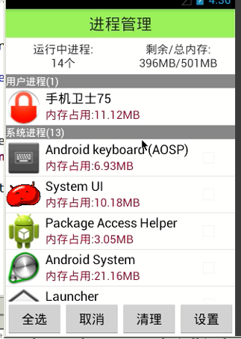
在昨天的代码中，上图中的设置按钮功能还没有实现，现在来实现它。
此按钮的功能设置为显示或者隐藏系统进程列表：点击的时候隐藏上方的系统进程列表，只有用户进程列表；再次点击的时候二者都显示。

在TaskManagerActivity中，定义一个boolean型的成员变量isshowSystem，然后在内部类Myadapter中如下设置：
。。。。
@Override
public int getCount()
{
return isshowSystem == true ? userappinfo.size() + 1 + systemappinfo.size() + 1 : userappinfo.size() + 1;
//当成员变量isshowSystem为true的时候，返回userappinfo.size() + 1 + //systemappinfo.size() + 1，当为false的时候，返回userappinfo.size() + 1
}
。。。。

然后设置按钮的点击事件如下：
/**
* 设置
*/
public void setting(View v)
{
// true 改为false false改为true
isshowSystem = !isshowSystem;

// 更新界面
myadapter.notifyDataSetChanged();
}

如上即可实现隐藏显示系统列表的功能。

第三集 锁屏清理进程/解锁更新Widget

现在来实现另一种功能：当手机锁屏的时候清理后台进程，解锁的时候更新widget。手机是否锁屏可以采用广播接收者来监听；但是注意，监听手机是否锁屏的广播接收者不能在清单文件中注册，只能通过代码来注册。

这里的广播接收者可以放在WidgetService中进行：
。。。。
/**
* 锁屏的广播接受者
*/
private class ScreenOffReceiver extends BroadcastReceiver
{

@Override
public void onReceive(Context context, Intent intent)
{
System.out.println("锁屏了.....");

// 清理进程
killProcess();

// 停止更新：锁屏的时候一定要停止更新，否则即使锁屏还是会不断地更新Widget
//很耗电量
stopUpdates();
}
}

/**
* 解锁的广播接受者
*/
private class ScreenOnReceiver extends BroadcastReceiver
{

@Override
public void onReceive(Context context, Intent intent)
{
updateWidgets();//解锁的时候更新widget
}
}
。。。。

在WidgetService的onCreate中动态注册：
// 第二步：注册锁屏的广播接受者
screenOffReceiver = new ScreenOffReceiver();

// 设置接受广播事件
IntentFilter screenoffIntentfilter = new IntentFilter();
screenoffIntentfilter.addAction(Intent.ACTION_SCREEN_OFF);

registerReceiver(screenOffReceiver, screenoffIntentfilter);

// 第三步：注册解锁的广播接受者
screenOnReceiver = new ScreenOnReceiver();

IntentFilter screenOnIntentFilter = new IntentFilter();
screenOnIntentFilter.addAction(Intent.ACTION_SCREEN_ON);

registerReceiver(screenOnReceiver, screenOnIntentFilter);

注意在onDestroy的方法中取消注册：
@Override
public void onDestroy()
{
super.onDestroy();

// 停止更新widget
stopUpdates();

// 注销清理进程的广播接受者
if (widgetReceiver != null)
{
unregisterReceiver(widgetReceiver);
widgetReceiver = null;
}

if (screenOffReceiver != null)
{
unregisterReceiver(screenOffReceiver);
screenOffReceiver = null;
}

if (screenOnReceiver != null)
{
unregisterReceiver(screenOnReceiver);
screenOnReceiver = null;
}
}

到此为止，Widget桌面小控件设置完毕。

第四集 屏幕适配

前面设置过的popuWindow，在不同大小的屏幕上显示的效果是不一样的：
分辨率小的屏幕：
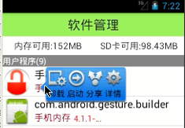
分辨率大的屏幕：
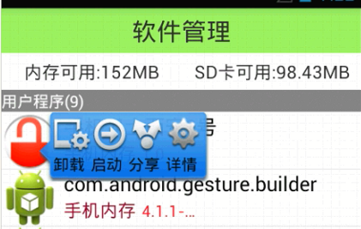
可见在小的屏幕上，popuwindow离软件图标较远；在分辨率大的屏幕上，popuwindow离软件图标较近。

找到设置popuwindow的softManagerActivity，再找到其中设置popuwindow位置的代码：

// 4.获取条目的位置,让气泡显示在相应的条目
int[] location = new int[2];// 保存x和y坐标的数组
view.getLocationInWindow(location);

// 获取x和y的坐标
int x = location[0];
int y = location[1];

// parent : 要挂载在哪个控件上
// gravity,x,y : 控制popuwindow显示的位置

popupWindow.showAtLocation(parent, Gravity.LEFT | Gravity.TOP，x + 50, y);

原因正是出在上面蓝色部分：横坐标加上了一个固定的值50！小屏幕的 50比较宽，大屏幕的50又比较窄。该怎么办？

注意上面这个50的单位是dp；要使同样的dp都能适配不同的屏幕，就 要把这个dp转化成pix单位，转化之后，同一个dp在不同的屏幕上对应 的pix就不一样，也就适配了不同的屏幕。

所以把上面的dp单位转化成pix单位就可以了：
/**
* 此工具类不用过多掌握，网上都有，可直接复制
*/
public class DensityUtil
{
/**
* 根据手机的分辨率把 dp转成为 pix(像素)
*
* dpValue：要转化的dp值
*/
public static int dp2pix(Context context, float dpValue)
{
final float scale = context.getResources().getDisplayMetrics().density;
// 获取屏幕的密度

return (int) (dpValue * scale + 0.5f);
// +0.5f是为了四舍五入:
// java中:
// 比如3.7会变成3，只会往前四舍五入，不会往后四舍五入
// 为了让3.7变成4，所以 3.7+0.5 = 4.2，再往前四舍五入，就变成了4
}

/**
* 根据手机的分辨率把 pix(像素)的转成为 dp
*
* pxValue要转化的pix值
*
*/
public static int pix2dp(Context context, float pxValue)
{
final float scale = context.getResources().getDisplayMetrics().density;

return (int) (pxValue / scale + 0.5f);
}
}

然后调用时如下：
popupWindow.showAtLocation(parent, Gravity.LEFT | Gravity.TOP,
x + DensityUtil.dp2pix(getApplicationContext(), 50), y);

这样就能解决popuwindow的屏幕适配问题。

ScollView控件只能有一个子控件；否则会报错。当TextView等控件内容显示不全的时候，也可以采用此控件来进行屏幕适配。

第五集 桌面快捷方式

新建一个项目，测试桌面快捷方式。

public class MainActivity extends Activity {

@Override
protected void onCreate(Bundle savedInstanceState) {
super.onCreate(savedInstanceState);
setContentView(R.layout.activity_main);
}

public void addshortcut(View v){

//给桌面发送一个广播：参数action专门用于创建快捷方式
Intent intent = new Intent("com.android.launcher.action.INSTALL_SHORTCUT");

//设置属性
//设置快捷方式名称：第一个参数专门用于设置快捷方式名称
intent.putExtra(Intent.EXTRA_SHORTCUT_NAME, "拨打110");

//设置快捷方式的图标：第一个参数专门用于设置快捷方式图标
Bitmap value = BitmapFactory.decodeResource(getResources(), R.drawable.ic_launcher);
intent.putExtra(Intent.EXTRA_SHORTCUT_ICON, value);

//设置快捷方式要执行的操作：第一个参数专门用于设置快捷方式要执行的操作
Intent intent2 = new Intent();
intent2.setAction(Intent.ACTION_CALL);
intent2.setData(Uri.parse("tel:"+110));
intent.putExtra(Intent.EXTRA_SHORTCUT_INTENT, intent2);

//发送广播
sendBroadcast(intent);
}
}

注意：这里需要一个权限：
com.android.launcher.permission.INSTALL_SHORTCUT
此权限是在桌面APP中自定义的权限，在eclipse中是找不到这个权限的。直接复制到清单文件中即可使用。

上面的快捷方式可以创建多个：多次点击按钮就能创建多个快捷方式。

将上面的快捷方式移植到手机卫士项目中：快捷方式一般是在程序刚启动的时候就创建，所以在手机卫士的SplashActivity的onCreate方法中调用如下方法：

/**
* 创建快捷方式
*/
private void shortcut()
{
if (sp.getBoolean("firstshortcut", true))
{
// 给桌面发送一个广播
Intent intent = new Intent("com.android.launcher.action.INSTALL_SHORTCUT");

// 设置属性
// 设置快捷方式名称
intent.putExtra(Intent.EXTRA_SHORTCUT_NAME, "手机卫士75");

// 设置快捷方式的图标
Bitmap value = BitmapFactory.decodeResource(getResources(),
R.drawable.ic_launcher);
intent.putExtra(Intent.EXTRA_SHORTCUT_ICON, value);

// 设置快捷方式执行的操作：
//注意：如果这里使用了显式意图调用HomeActivity，则如下：
//Intent intent2 = new Intent(SplashActivity.this,HomeActivity.class);
//但是快捷方式已经被创建在桌面上，桌面app中没有HomeActivity，
//点击快捷方式的时候会显示“应用程序未安装”。
//所以这里不能使用显式意图去掉用HomeActivity，相当于桌面app去掉用手 //机卫士的HomeActivity：这个程序的Activity去调用另一个程序的Activity，
//要使用隐式意图：

Intent intent2 = new Intent();
intent2.setAction("com.itheima.mobliesafe75.home");
intent2.addCategory("android.intent.category.DEFAULT");
//为HomeActivity如上设置隐式意图参数

intent.putExtra(Intent.EXTRA_SHORTCUT_INTENT, intent2);

sendBroadcast(intent);

// 保存已经创建快捷方式的状态： 防止创建多个快捷方式，只能创建一个
Editor edit = sp.edit();
edit.putBoolean("firstshortcut", false);
edit.commit();
}
}

第六集 软件加锁解锁功能

为某个程序加了锁，当用户点击这个程序的时候，就会弹出要求输入密码的界面：密码正确才能进入程序，否则就进不了程序。这种功能要设置一个看门狗，时时刻刻监视着用户的操作，看用户打开的程序是否是加了锁的程序。这个看门狗就是Service。下面来设置这种效果。

先来创建一个新的测试项目：
看门狗（Service）如下：
public class WatchDogService extends Service
{

@Override
public IBinder onBind(Intent intent)
{
return null;
}

@Override
public void onCreate()
{
super.onCreate();

// 时时刻刻监听用户打开的程序
// activity都是存放在任务栈中的,一个应用只有一个任务栈

final ActivityManager am = (ActivityManager) getSystemService(ACTIVITY_SERVICE);

new Thread()
{
public void run()
{
while (true)
{
// 监听操作
// 监听用户打开了哪些任务栈,即打开了哪些应用

// 获取正在运行的任务栈,如果任务栈运行,就表示应用打开过
// maxNum : 获取正在运行的任务栈的个数
// 现在打开的应用的任务栈,永远在第一个,而之前(点击home最小 //化,没有退出)的应用的任务栈会依次往后推
// 所以我们要获取现在打开的应用，就要设置为1
//这个地方一定要能理解清楚
List<RunningTaskInfo> runningTasks = am.getRunningTasks(1);
// 增加权限：GET_TASKS

System.out.println("----------------------");

for (RunningTaskInfo rti : runningTasks)
{
// 获取任务栈,栈底的activity
ComponentName baseactivity = rti.baseActivity;

// 获取任务栈栈顶的activity
// * runningTaskInfo.topActivity;

String packageName = baseactivity.getPackageName();

System.out.println(packageName);
// 启动了哪个应用，就打印出哪个应用的包名

if (packageName.equals("com.android.mms"))
// 如果启动了短信应用程序
{
System.out.println("1111111");

Intent intent = new Intent(WatchDogService.this, MainActivity.class);

// 因为activity保存在任务栈中,而服务,广播没有保存在任 //务栈中
// 所以在服务,广播中跳转到activity必须给activity设置任 //务栈
intent.setFlags(Intent.FLAG_ACTIVITY_NEW_TASK);

startActivity(intent);
}
}

System.out.println("----------------------");

SystemClock.sleep(3000);// 每隔3秒执行一次循环
}
};
}.start();
}

}

把上面看门狗移植到手机卫士项目中：记得注册此服务并且增加权限：GET_TASKS

手机卫士中要实现的功能如下：在左边的图中为程序加锁，在右边的图中为程序解锁。
为了使两个图中能记录加锁或者解锁的程序，所以要用数据库把哪些程序加了锁，哪些程序解了锁记录下来。这里要保存的数据较多，所以用数据库，如果要保存的数据很少，可以用SP。
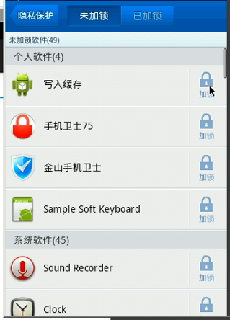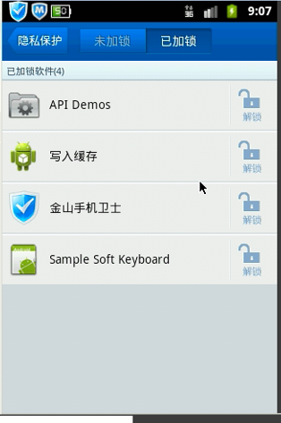

看门狗的数据库如下：
public class WatchDogOpenHelper extends SQLiteOpenHelper
{

public static final String DB_NAME = "info";

public WatchDogOpenHelper(Context context)
{
super(context, "watchdog.db", null, 1);
}

@Override
public void onCreate(SQLiteDatabase db)
{
db.execSQL("create table " + DB_NAME + "(_id integer primary key autoincrement,packagename varchar(50))");
// 表中就保存包名这个字段
}

@Override
public void onUpgrade(SQLiteDatabase db, int oldVersion, int newVersion)
{

}

}

对数据库操作的类如下：
public class WatchDogDao
{

private WatchDogOpenHelper wdoh;
private byte[] b = new byte[1024];

// 在构造函数中获取WatchDogOpenHelper
public WatchDogDao(Context context)
{
wdoh = new WatchDogOpenHelper(context);
}

// 增删改查
// 面试:我在同一时刻对数据库既进行读操作也进行写操作,怎么避免这个两个操作同 //时操作数据库?
// 同步锁+将WatchDogOpenHelper设置成单例模式

/**
* 添加应用程序包名
*/
public void addLockApp(String packageName)
{
// synchronized (b) {//b是一个对象，可任意，this也行

// 1.获取数据库
SQLiteDatabase database = wdoh.getWritableDatabase();

// 2.添加操作
// ContentValues : 添加的数据
ContentValues values = new ContentValues();
values.put("packagename", packageName);
database.insert(WatchDogOpenHelper.DB_NAME, null, values);

// 3.关闭数据库
database.close();

// }
}

/**
* 查询数据库是否有包名,有return true ,没有return false
*/
public boolean queryLockApp(String packagname)
{
boolean isLock = false;

// 1.获取数据库
SQLiteDatabase database = wdoh.getReadableDatabase();

// 2.查询数据库
// table : 表名
// columns : 查询的字段 mode
// selection : 查询条件 where xxxx = xxxx
// selectionArgs : 查询条件的参数
// groupBy : 分组
// having : 去重
// orderBy : 排序
Cursor cursor = database.query(WatchDogOpenHelper.DB_NAME, null, "packagename=?", new String[]
{ packagname }, null, null, null);

// 3.解析cursor
if (cursor.moveToNext())
{
// 获取查询出来的数据：只需要查询有无数据即可
isLock = true;
}

// 4.关闭数据库
cursor.close();
database.close();

return isLock;
}

/**
* 删除包名
*/
public void deleteLockApp(String packagename)
{
// 1.获取数据库
SQLiteDatabase database = wdoh.getWritableDatabase();

// 2.删除
// table : 表名
// whereClause : 查询的条件
// whereArgs : 查询条件的参数
database.delete(WatchDogOpenHelper.DB_NAME, "packagename=?", new String[]
{ packagename });

// 3.关闭数据库
database.close();
}

/**
* 查询全部数据
*/
public List<String> querLockApp()
{
List<String> list = new ArrayList<String>();

// 1.获取数据库
SQLiteDatabase database = wdoh.getReadableDatabase();

// 2.查询操作
Cursor cursor = database.query(WatchDogOpenHelper.DB_NAME, new String[]
{ "packagename" }, null, null, null, null, null);

// 3.解析cursor
while (cursor.moveToNext())
{
// 获取查询出来的数据
String packagename = cursor.getString(0);

list.add(packagename);

}

// 4.关闭数据库
cursor.close();
database.close();

return list;
}

}

